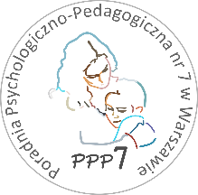
Poradnia Psychologiczno-Pedagogiczna Nr 7
02-524 Warszawa, ul. Narbutta 65/71, tel. 0 22 849 99 98, 0 22 849 98 03
www.ppp7.pl , poradnia@ppp7.pl

WARSZTAT EFEKTYWNEGO UCZENIA SIĘ

Zapraszamy uczniów klas VII-VIII szkół podstawowych na warsztat efektywnego uczenia w naszej poradni.
Warsztat odbywa się jednorazowo w bloku 4-godzinnym w wybrane soboty w godzinach przedpołudniowych.
Celem zajęć jest poznawanie i ćwiczenie umiejętności skutecznego uczenia się między innymi poprzez stosowanie mnemotechnik oraz alternatywnych form robienia notatek.
Polecamy go szczególnie uczniom ze specyficznymi trudnościami w uczeniu się.

Terminy zajęć: wybrane soboty w r. szk. 2023/24, termin spotkania ustalany jest indywidualnie z osobami prowadzącymi
Osoba prowadzące: Nina Majewska-Krzyżewska – pedagog
Katarzyna Hańczewska – pedagog specjalny

Zapisy na zajęcia przyjmowane będą za pośrednictwem psychologa opiekującego się szkołą lub telefonicznie u prowadzących.

